CARBOIDRATI O GLUCIDI
Composti ternari : Carbonio, Ossigeno, Idrogeno.
Cn(H2O)n

MONOSACCARIDI

Molecole generalmente
a 5 ( pentosi : ribosio C5 H10 O5 , desossiribosio C5 H10 O4 )
o 6 (esosi: glucosio, fruttosio, galattosio C6 H12 O6 )
atomi di carbonio , contenenti diversi gruppi ossidrile; solubili in acqua.
Sono una importante fonte di energia.
I pentosi entrano nella costituzione degli acidi nucleici.

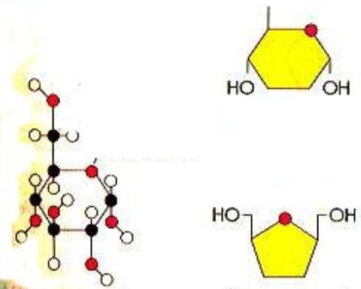

DISACCARIDI

Saccarosio = Glucosio + fruttosio: è lo zucchero da cucina
Lattosio = Glucosio + galattosio : è nel latte
Maltosio = Glucosio + glucosio.

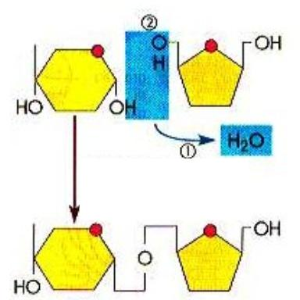

POLISACCARIDI

Amido : sostanza di riserva per le piante
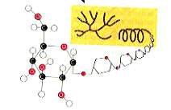

Glicogene: s. di riserva per gli animali ; è molto ramificato
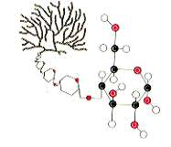

Cellulosa costituisce la parete cellulare delle piante.
Catene non ramificate, allineate parallelamente.

Non utilizzabile dall’uomo come fonte di energia = fibra alimentare.

